**UNIVERZITA PALACKÉHO V OLOMOUCI**  
  
Pedagogická fakulta   
 Katedra českého jazyka a literatury

**Předpony od-, nad-, pod-, před-, bez-, z-, s-   
 a tvaroslovně shodné předložky   
 od, nad, pod, před, bez, z, s**

Didaktika mateřského jazyka A

Obsah:   
  
1. Řada cvičení na doplňování a procvičování  
2. Diktáty  
3. Oprav chybný text  
4. Vybarvi a skládej slova  
5. Didaktická hra   
6. Zdroje informací

Niemczyková Zuzana  
 2. ročník/ LS  
 Učitelství pro 1. stupeň ZŠ

1. *Doplňte slova a odůvodněte pravopis:*   
   O_dych, po_chod, na_životní, o_dělení, pře_stavit, na_pozemský, na_řízený, o_dálit, po_pálit, na_řezaný, pře_pokládat, o_cestovat, na_přirozený, o_být, po_houbí, pře_seda, na_skočit, o_bíjená, na_běhnout, po_hrabat, o_hrnout, pře_mluva, o_hlasovat, po_lézt, pře_pona, o_fouknout, na_bytečný, pře_vařený, o_květ, po_pořit, na_zvukový, pře_síň, o_klidit, o_kašlat, po_chytit, pře_válečný.   
     
   • ČECHURA, Rudolf, a kol. *Český jazyk pro čtvrtý ročník.* Nakladatelství: ALTER*,* 1996.

ISBN 80 – 85775 –47 – 6.

1. *Doplňte* ***-s-/-z-*** *a utvořte s nimi věty. Věty napište do sešitu:*  
   Be_pečný, ro_tažený, Ro_tík, be_cenný, ro_cestí, ro_hlas, ro_kaz, poro_tlý, ro_počítadlo, ro_tavit, ro_puštěný, ro_pínavá ro_stlina, be_východná situace, be_vadná be_eda, v_tyčit vlajku, be_větří, ro_tlouct, ro_nička, ro_povídat se, mladistvý v_hled, v_adit se  
     
   • HORÁČKOVÁ, Miroslava, SAUDKOVÁ, Hana, ŠTROBLOVÁ, Jana. *Český jazyk pro pátý ročník.* Nakladatelství: ALTER, 1968. ISBN 80- 7245- 023- 9 (měkká vazba)
2. *Doplňte chybějící písmena a odůvodněte pravopis:*  
   Ro_štípané dříví, be_pečný domov, be_starostné dětství, v_chopit se, ro_sypaná mouka, je be_větří, zůstal be_ práce, Petr se ro_stonal, drak se v_náší, ro_žhavená kamna, soud vznesl ro_sudek, be_křídlý hmyz, ro_pustilý kluk, be_chybný úkol, ro_cuchané vlasy, be_edná propast, mlha se ro_ptýlila, maminka si v_dychla, sníh brzy ro_ztál, milá v_pomínka, ro_sviť si lampičku.   
     
   • HORÁČKOVÁ, Miroslava, SAUDKOVÁ, Hana, ŠTROBLOVÁ, Jana. *Český jazyk pro pátý ročník.* Nakladatelství: ALTER, 1968. ISBN 80- 7245- 023- 9 (měkká vazba)
3. *Doplňte chybějící písmena do předpon* ***vz-, roz-, bez-, od-, nad-, pod-, před-.***  
   Ro_tuřil se, o_daný, be_zubý, v_pamatovat se, be_mocný, po_ložka, v_táhnout, pře_sudek, be_účelný, v_pomínka, o_jezd, bez_starostný, na_lesní, v_planout, ro_plácnout, o_dech, be_mezný, ro_padnout, po_pálet, na_běhnout, ro_sypat, be_nohý, pře_čítat, v_nášet se, ro_trhnout, o_pad, ro_stonat se, na_hodit, o_vést, ro_sadit, ro_svítit, pře_vést, ro_ložit, pře_ stavit, v_pomenout se, po_chod, na_jezd.   
     
   • ČECHURA, Rudolf, a kol. *Český jazyk pro čtvrtý ročník.* Nakladatelství: ALTER*,* 1996.

ISBN 80 – 85775 –47 – 6.

1. *Rozhodněte, kdy je* ***od, nad, před, pod,******bez*** *předpona a kdy předložka.*    
   Zůstal jsem úplně (bez) radný. Život se mu zdál (bez) útěšný. (Bez) rady svých rodičů to nezkoušej! Žáci se učí o (bez) křídlém hmyzu. (Bez) tebe ten zápas nevyhrajeme.   
   (od)letěl, (před) náška, (nad) jezd, (od) vás, (před) ložka, (od) února, (nad) pis,   
   (před) loni, (od) pověď, (nad) střechami, (před) domem, (pod) zemní,(bez)masa,   
   (pod) vodou, (bez) masý, (pod) vodník, (pod) mínka, (před) pověď, (bez) zboží,   
   (před) dětmi, (bez) bolestný  
     
   • MÚHLHAUSEROVÁ, Hana, ZBOŘILOVÁ, Jitka, JANÁČKOVÁ, Zita. *Pracovní sešit pro 4. Ročník, Poradíš si s pravopisem?* Nakladatelství: Nová škola, 1999. ISBN 80- 85607- 55-7

*Napište podle diktátu:*

V zahrádce rozkvétají pivoňky. Hejna kavek se vznesla. Poštovní auto musí rozvést balíky. Rozhodčí rozsoudil rozzlobené hráče. Zbyněk je rozcuchaný. Rozluč se s babičkou. V potoce jsou hladké oblázky. Mnoho lidí pracovalo   
na odklízení trosek. Vrať se bezpodmínečně brzy domů. Nemusíš odpovědět hned.

• MÚHLHAUSEROVÁ, Hana, ZBOŘILOVÁ, Jitka, JANÁČKOVÁ, Zita. *Pracovní sešit pro 4. Ročník, Poradíš si s pravopisem?* Nakladatelství: Nová škola, 1999. ISBN 80- 85607- 55-7  
  
*Napište jako diktát a vyhledejte předpony a předložky:*

Nedělní výlet  
Výletníci vyrazili směrem na jihovýchod. Minuli nedaleké letiště, podchodem prošli pod silnicí a ocitli se mezi dvěma zahradami. Navštívili rodiště jakéhosi významného rodáka a zastavili se tam v obchodě se suvenýry, Prošli podhradím a vystoupili k hradu. Tam je však čekalo zklamání. Vchod byl uzavřen.  
Za plechovou ohradou dělníci cosi opravovali. I tak to byl docela hezký výlet. Jedna pětičlenná rodina si spočítala, že dohromady nachodili za tu neděli sto kilometrů.

• ČECHURA, Rudolf, a kol. *Český jazyk pro čtvrtý ročník.* Nakladatelství: ALTER*,* 1996.

ISBN 80 – 85775 –47 – 6.

*Diktát pro šikovné žáky:*

Stěhování  
Před časem táta a další ochránci přírody odstěhovali kus krajiny. Začaly se tam   
u jezírka dít věci and zemí i pod zemí, má tam vést dálnice, a to dokonce s nadúrovňovou křižovatkou, s nadjezdy a podjezdy. Vpád strojů ohrozil vzácné ropuchy. A nešlo je prostě vzít, oddělit od spřátelených rostlin, hostitelek hmyzu, který ropuchám slouží jako potrava. Muselo se odkopat, nadzvednout

a na jiné místo odvézt i celé podloží, taky půda a všechen drn, aby se předešlo zkáze. Ještě, že jsou ochránci předvídaví.

• ČECHURA, Rudolf, a kol. *Český jazyk pro čtvrtý ročník.* Nakladatelství: ALTER*,* 1996.

ISBN 80 – 85775 –47 – 6.

*Označ v textu chyby. Potom přepiš správně.*

Vdávných dobách si lidé zadlouhých zimních večerů vy právěli. Po vídali se otom, co se u dálo vjejich o kolí. Vz pomínali nastaré pří hody. Spří chodem návštěvníka zjiného kraje se do zvídali, co je nového vesvětě. Vevelké ob libě byly po hádky, po věsti a legendy.

• HORÁČKOVÁ, Miroslava, SAUDKOVÁ, Hana, ŠTROBLOVÁ, Jana. *Český jazyk pro pátý ročník.* Nakladatelství: ALTER, 1968. ISBN 80- 7245- 023- 9 (měkká vazba)

*V každé větě vyhledejte chybu a přepiš větu správně.*

Policisté dostali brzy po zločinu podpis pachatele.  
Lék je pouze na lékařský předpis.  
To je tatínkův vlastnoruční popis?

• ČECHURA, Rudolf, a kol. *Český jazyk pro čtvrtý ročník.* Nakladatelství: ALTER*,* 1996.

ISBN 80 – 85775 –47 – 6.

*Doplň do vět vhodné předložky a obrázek vybarvi:*

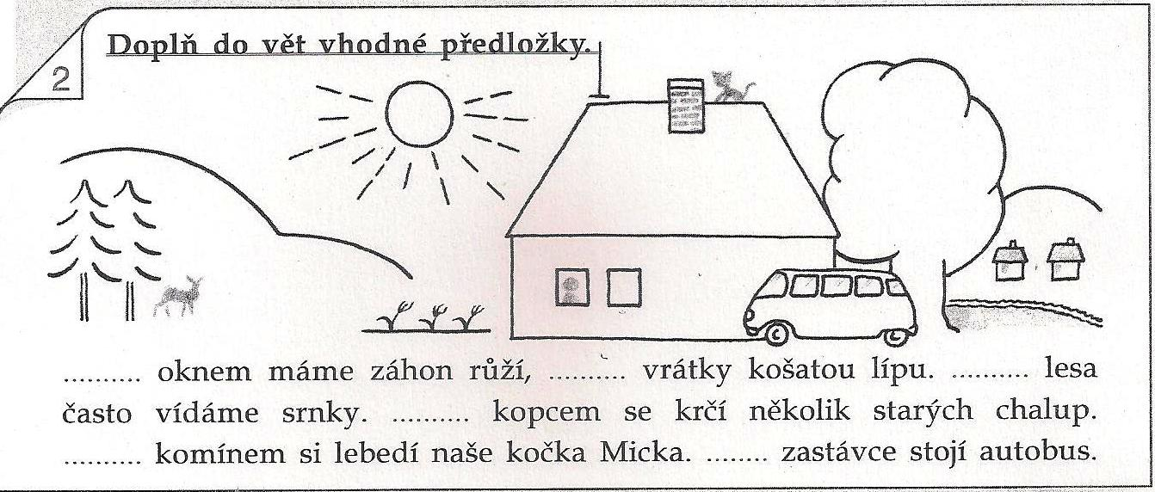

• MIKULENKOVÁ, Hana, a kol. *Český jazyk pro 4. ročník, 1. díl*. Pedagogické nakladatelství: PRODOS, 1993. ISBN 80- 85806- 12- 6

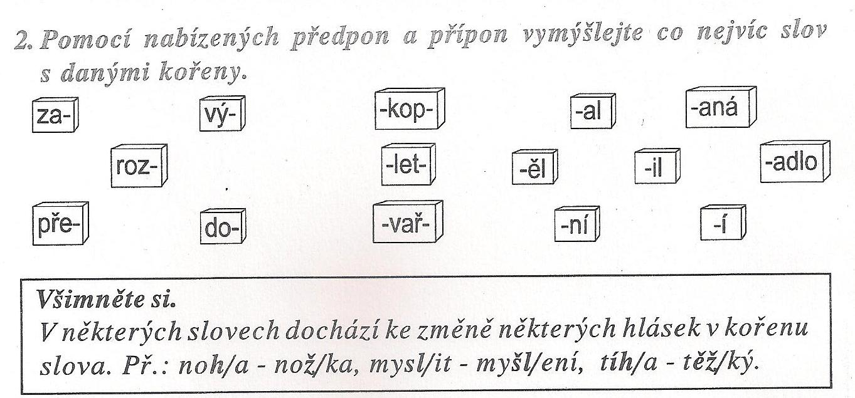

• MÚHLHAUSEROVÁ, Hana, ZBOŘILOVÁ, Jitka, JANÁČKOVÁ, Zita. *Pracovní sešit pro 4. Ročník, Poradíš si s pravopisem?* Nakladatelství: Nová škola, 1999. ISBN 80- 85607- 55-7

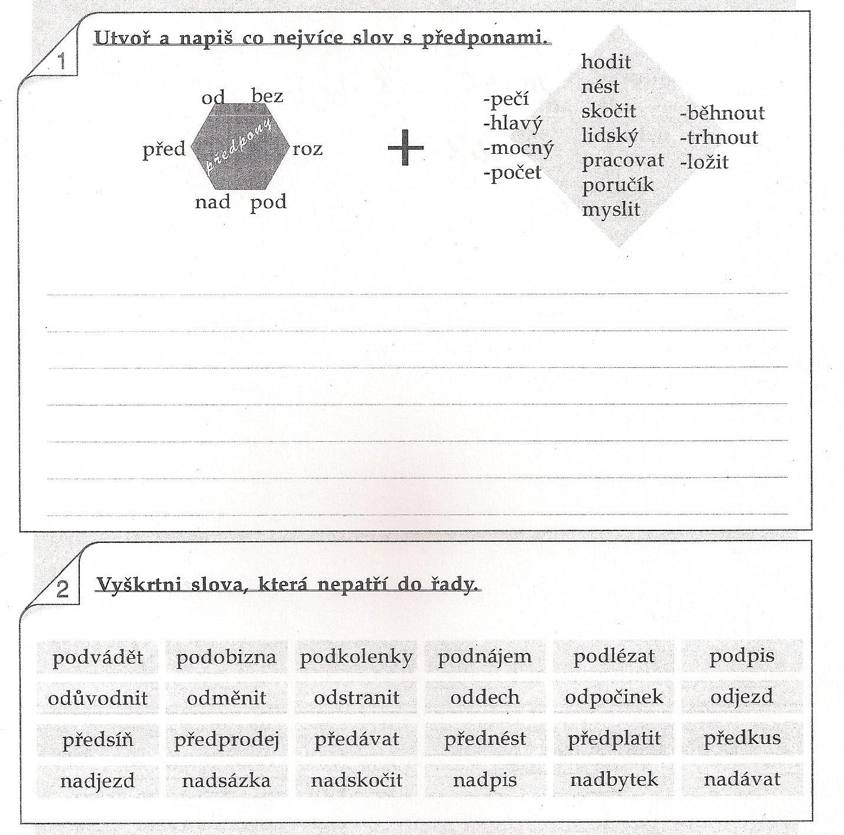

• MIKULENKOVÁ, Hana, a kol. *Český jazyk pro 4. ročník, 1. díl*. Pedagogické nakladatelství: PRODOS, 1993. ISBN 80- 85806- 12- 6

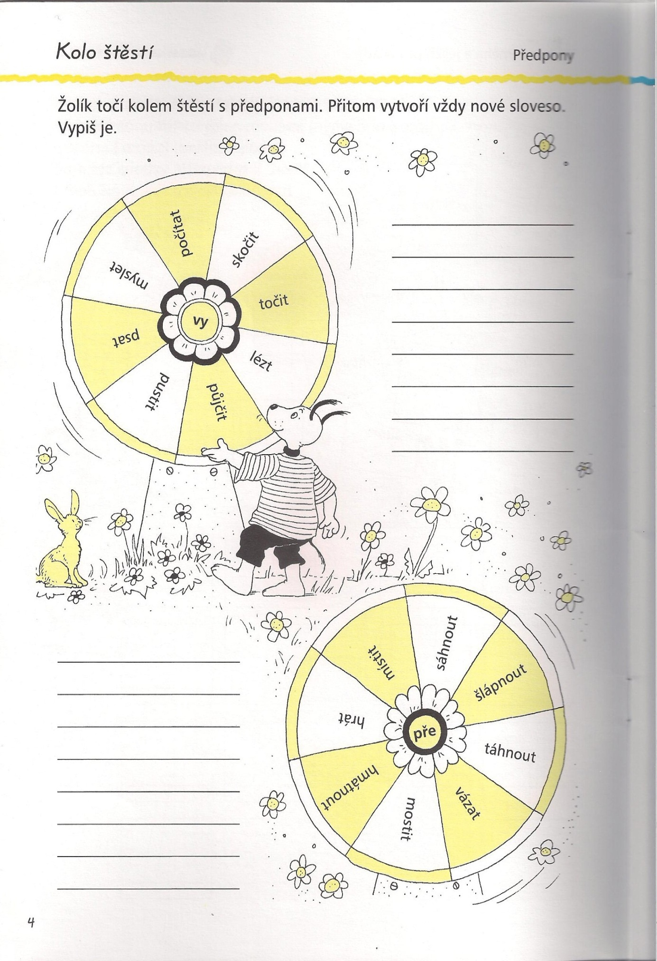  
  
  
• ŠKODOVÁ, Helena, MIZEROVÁ, Blanka. *Žolíkova veselá škola. Zábavné úkoly k procvičování českého jazyka. Hry se slovy pro čtvrťáky*. Nakladatelství: FRAGMENT, 2000. ISBN 80- 7200– 453 – 0.

### *Didaktická hra:*

**Na piráty**  
**Edukační cíle:**

***• kognitivní*** – Osvojit, procvičit a upevnit předpony od-, nad-, pod-, před-, bez-, z-, s- a tvaroslovně shodné předložky od, nad, pod, před, bez, z, s

***• afektivní*** – Žák vhodně reaguje na své okolí a dokáže se vcítit do situace spolužáků. Žák respektuje dohodnutá pravidla a akceptuje chyby ostatních.

***• psychomotorické***- Žák dokáže kombinovat několik činností a provádět úkoly v optimálním pořadí (zvedne libovolnou kartičku, přečte slovo, odůvodní si a následně přiřadí). Žák se řídí instrukcemi a pokyny učitele.

**Klíčové kompetence:** k učení, k řešení problémů, komunikativní, občanské, pracovní.

**Ročník:** 4. - 5.

**Pomůcky a materiál:**

1. Dva kyblíky (truhlice, krabice) – červený s nápisem předložky a zelený s nápisem předpony

2. Kartičky se slovy

3. Stopky nebo hodinky

**Popis průběhu hry a způsob ukončení:**Hru můžeme uvést, tím, že jsme se ocitli na moři a jsme piráti, kteří si chtějí uloupit co nejvíce pokladu. Proto si žáky rozdělíme spravedlivě na 2 družstva (zelení a červení). Po třídě různě rozházíme kartičky se slovy = poklad (viz. Příloha). Před tabuli umístíme viditelně červený (PŘEDLOŽKY) a zelený (PŘEDPONY) kbelík = truhlice. Úkolem dětí je roztřídit dané kartičky do správné truhlice, aby měly co nejvíce ,,lupu“. Každé družstvo si hlídá svou barvu, tzn., červení sbírají pouze slova s předložkou do červeného kyblíku. Zelení hledají kartičky, kde se jedná o předponu a dávají je do zeleného kyblíku. Hru ohraničíme limitem. Družstvo, které bude mít v kyblíku více správných slov = naloupený poklad, vyhrává. Po ukončení časového limitu si družstva truhlice vymění a nahlas (jeden po druhém) kontrolují svého soupeře a odůvodní, zda je tato kartička umístěna správně či nikoli. Tak si procvičí všichni žáci obě problematiky.

• Didaktická hra- vlastní   
(nápad s kyblíky odkoukán na jedné z náslechových praxí na ZŠ Skrbeň, Olomouc)

*Příloha:*



**(pod)dubem**

**(před) časný**

**(od) dech**



**(nad)kostelem**

**(před) nést**

**(od) chod**



**(před)válkou**

**(od)domu**

**(od) dětí**



**(před)nosta**

**(pod) kroví**

**(před)pis**



**(bez) zubý**

**(pod)stanem**

**(nad)hozený**



**(od)tety**

**(bez)křídel**

**(pod)chod**



**(za)lézt**

**(za) oknem**

**(od) hodit**



**(nad)skočit**

**(při) nést**

**(od) znak**



**(při) měřit**

**(nad)lesem**

**(za)zvonit**



**(nad) pis**

**(bez) nohý**

**(od) okna**



**(bez)vody**

**(při)hláška**

**(za)myslet**



**(od)dubna**

**(před)loni**

**(nad)chod**